# “谁没交smj”使用说明

## **安装**

把压缩包解压到自己想要的安装目录，然后双击setup.exe即可。

## **使用**

在任意一个文件夹的地址栏，输入smj，然后按回车键即可。

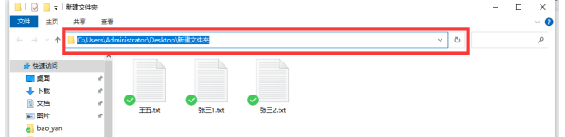

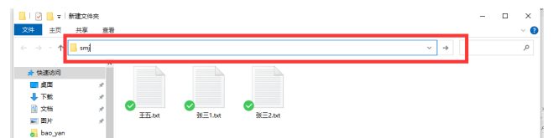

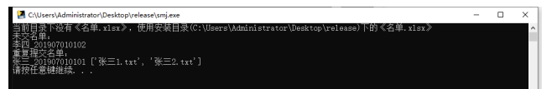

## **名单说明**

首先检查当前文件夹有没有《名单.xlsx》，如果没有，将使用安装目录的《名单.xlsx》，你可以修改安装目录的《名单.xlsx》中的内容。

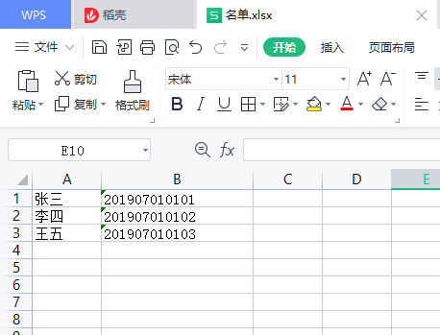

名单里每一行代表一个人。只要文件夹里出现这个人的任意一个信息就认为这个人已经交了作业。